Комплект для перехода с байонетного соединения на резьбу 40*4

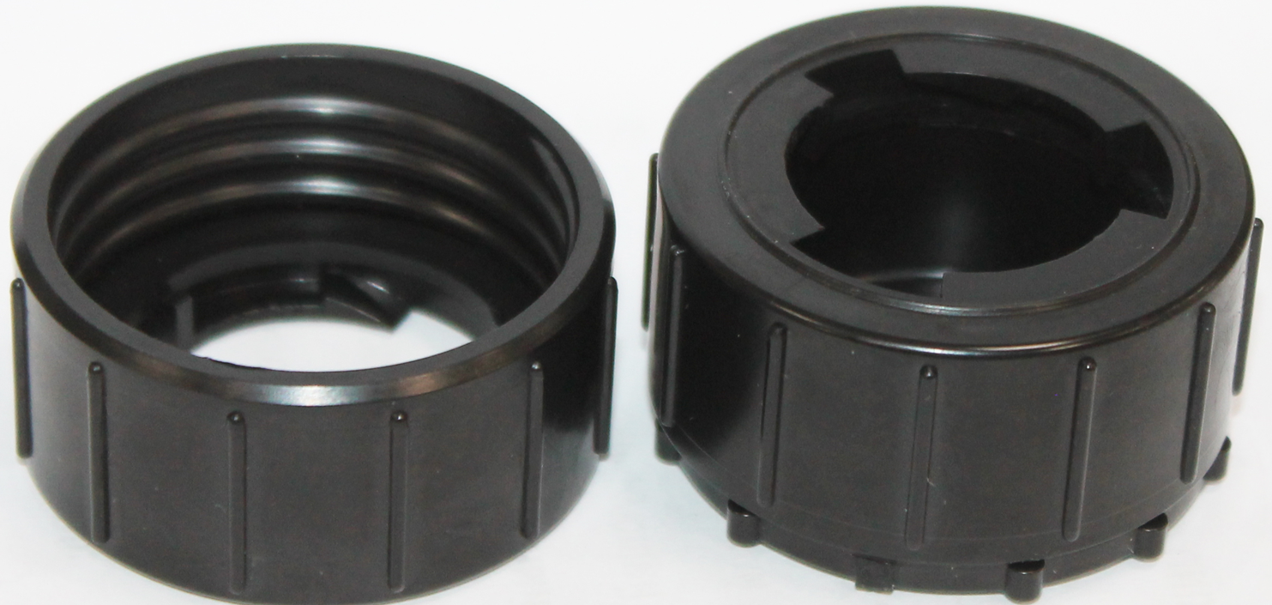

ТУ 22.29.29-1050-05795731-2022
Комплект предназначен для использования в составе фильтрующего противогаза совместно с маской панорамной UNIX 6100.
Переходник служит для соединения подмасочного пространства маски с фильтром посредством соединительной трубки по ГОСТ 12.4.166-85 через байонетное гнездо маски.
Заглушка используется для герметизации байонетного гнезда маски.
Переходник и заглушка используются только в паре.
Состав: переходник, заглушка.
Размер резьбового соединения: 40 * 4
Цвет: черный
Температура эксплуатации: -40 ⁰С + 40 ⁰С
Правила эксплуатации: достать из пакета переходник и заглушку. Визуально проверить на отсутствие трещин, вмятин, пробоев. Присоединить переходник к байонетному гнезду маски UNIX 6100 с удобной для использования стороны, а именно совместить паз меньшего размера на байонетном гнезде переходника с выступом меньшего размера на байонетном гнезде маски. Далее повернуть переходник по часовой стрелке до упора. На второе байонетное гнездо установить заглушку в аналогичном порядке.
Гарантийный срок хранения: 5,5 лет.

